LCL型滤波器光伏并网逆变器新方向
1 引言
近年来，新能源发电迅速崛起，光伏和风电并网成为一个重要的研究方向，作为并网核心器件的逆变器成为电力电子领域研究的一个新的热点。为了抑制逆变环节中高频功率开关产生的高频谐波，并网系统引入LCL型滤波器，可以消除注入电网的高次谐波成分，但是它有不足之处，为三阶系统，容易产生谐振尖峰，引起振荡，甚至会影响整个系统的稳定性，所以必须改善对系统的控制策略，对其谐振问题进行有效的抑制，提高光伏并网的电能质量。
目前，国内外学者对LCL型滤波器提出了很多种控制策略，主要可以分为三种类型：基于电流的控制策略、基于虚拟同步电机控制策略和基于直接功率控制策略（DPC）。本文主要通过在对基于直接功率控制策略（DPC）原理研究分析的基础上，优化控制策略，提出改进的准DPC控制策略，既保留了LCL型滤波器在高频波段内使谐波能快速削减的能力的优点，又能从根本上解决谐振问题。
2 直接功率控制策略
相对基于电流和虚拟同步电机控制策略，直接功率控制具有更高的功率因数，更低的THD（总谐波畸变率），以及优良的动态性能和结构简单等众多优点，从1991年Tokuo Onhishi提出将直接功率控制应用于对变流器的控制以来，逆变器的直接功率控制受到了国内外的学者的广泛关注。
直接功率控制一般采用都是开关矢量表查询法（L-DPC），开关矢量表是系统控制的核心，所以研究开关矢量表是研究直接功率控制的一个重要的方向。有些学者对此也提出了不同空间划分和优化开关表设计方法，这种对开关表的改进大大提高了直接功率控制的系统动态性能。然而，L-DPC开关频率不固定，不利于输出滤波器的设计。
为解决前面说的问题，人们提出了恒频直接功率控制，基于恒频直接功率控制的几种方法，不但兼顾了功率调节的动态性，又固定了开关频率，不过这样无法实现对并网电流的直接控制。后来又有人提出了基于虚拟磁链和有源阻尼控制的直接功率控制方法，但是两种控制算法比较难以实现，控制起来比较复杂。
3 基于准DPC光伏并网逆变器的控制策略
为此本文提出了一种基于准直接功率控制（DPC）的光伏并网逆变器的控制策略，内环用电流环进行控制，对并网的电流进行直接的控制，功率环作为外环，直接控制并网逆变器的输出功率，这样系统的控制性能既有了基于电流控制的优点，又有了基于直接功率控制的优良性能。控制系统包括对直流母线的控制环节、有源功率阻尼环节、对功率进行控制的环节以及电流的控制环节等。
其系统的结构如图1所示。
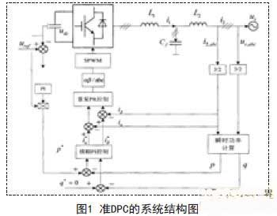
根据瞬时功率的理论计算逆变器并网侧瞬时有功功率和无功功率，光伏并网逆变器网侧复功率可定义为：
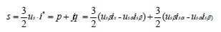
上式中us和is分别是电网电压和并网电流的空间矢量，usα﹑usβ﹑isα ﹑isβ分别为坐标系下的电网电压和电流的分量。
将上面的瞬时有功功率p 和q 无功功率，和设定的功率的参考值 p*和q*进行比较，并且减去有源阻尼功 pd 和qd ，从而得到功率的误差，然后将误差信号送给模糊功率控制器进行分析调节，然后得到并网电流的参考信号，同时和实际检测的并网电流信号比较，经过重复PR电流控制器的调节和变换，利用SPWM 调制技术，控制逆变器的功率开关管的开断。其中系统的有功功率参考值p*，是由直流侧的电压经过PI 调节的控制的输出和直流母线的电压相乘得到的，为了实现并网侧单位功率因数的运行，所以设置无功功率参考值q*为0。3.1 功率的控制器设计
因为光伏发电系统输出的功率随光照、温度等条件不断变化，所以功率控制器采用常规的控制很难达到理想的控制效果，就提出一种基于模糊的功率环控制策略。模糊控制器是运用模糊推理机制在线对控制器参数进行整定和优化﹑控制。
3.2 电流的控制器设计
电流的控制器的外环是用重复PR控制进行，重复控制来控制并网系统的电流，而PR控制的作用是增强在第一个周期内对并网的电流的控制能力，提高系统重复控制的稳定性和动态性能。
重复PR控制对于系统谐波抑制特性的改善效果基本不受参数的影响，只要把重复控制的补偿函数设计得合理，便可以获得比较好的谐波抑制特性。
4 准DPC控制策略系统的M a t l a b \Simulink仿真验证分析
仿真的结果以及分析如图2、图3所示：
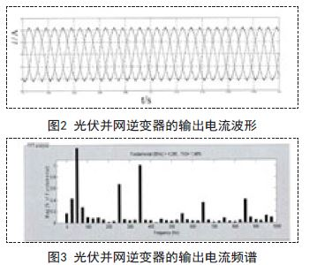
由上面的仿真结果可以看出，系统具有较快的动态响应，并网的电流在第一个周期内就可以得到稳定的控制，当系统稳定之后，并网的各相相电流的正弦波形很良好，而且并网电流的总谐波的畸变率也满足并网要求，电流的频谱分布也比较的集中。
A相并网电流和电压的关系如图4所示：
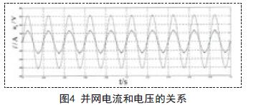
由图4可以看出，并网电流与相应的电网电压同频、同相位，实现了光伏逆变器单位功率因数并网运行。
5 结语
本文在分析基于直接功率控制策略的原理的基础上，提出了一种基于LCL型滤波器的光伏并网逆变器的设计方案，该方案中所设计的控制系统外环功率环采用模糊控制策略，内环电流环釆用重复控制策略，该控制方法可以兼顾电流控制和直接功率控制的优点，既保证了并网电流波形的正弦度又提高了系统的动态性能。通过仿真测试表明该逆变器对LCL型滤波器的谐振问题进行有效抑制并且提高对光伏并网电压电流的控制能力。

